Exemple passation de commande dans Winbiz

1 . Aller sur l’ongle « Achats »

2. Sélectionner « Commande aux fournisseurs »

3. Sélectionne « Nouveau »

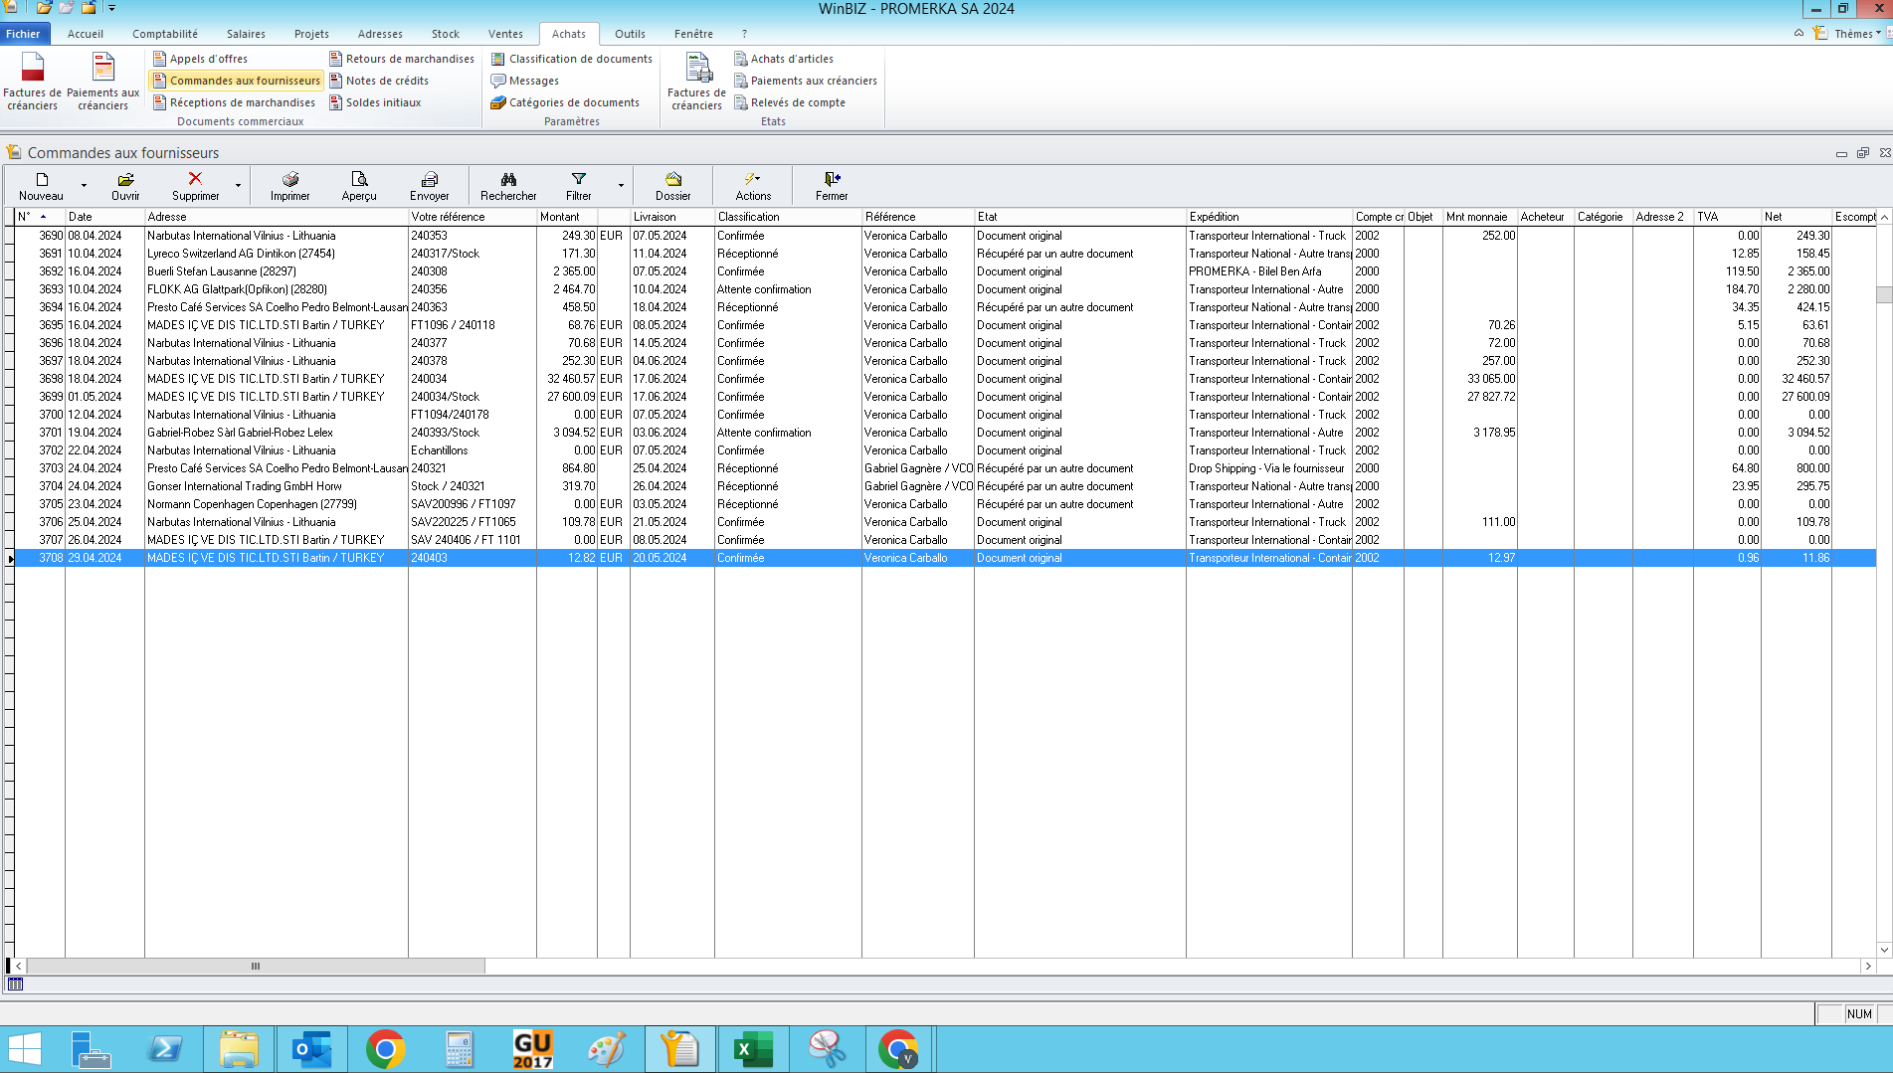4

4. Sélectionner le nom du fournisseur (liste à choix multiple)

5. Renseigner sous « Notre référence » le prénom & nom de la personne qui passe la commande

6. Renseigner sous « Votre référence » la référence de la commande ; « Stock » et/ou « Numéro d’affaire client »

7. Sélectionner « Article » et y ajouter les articles à commander.

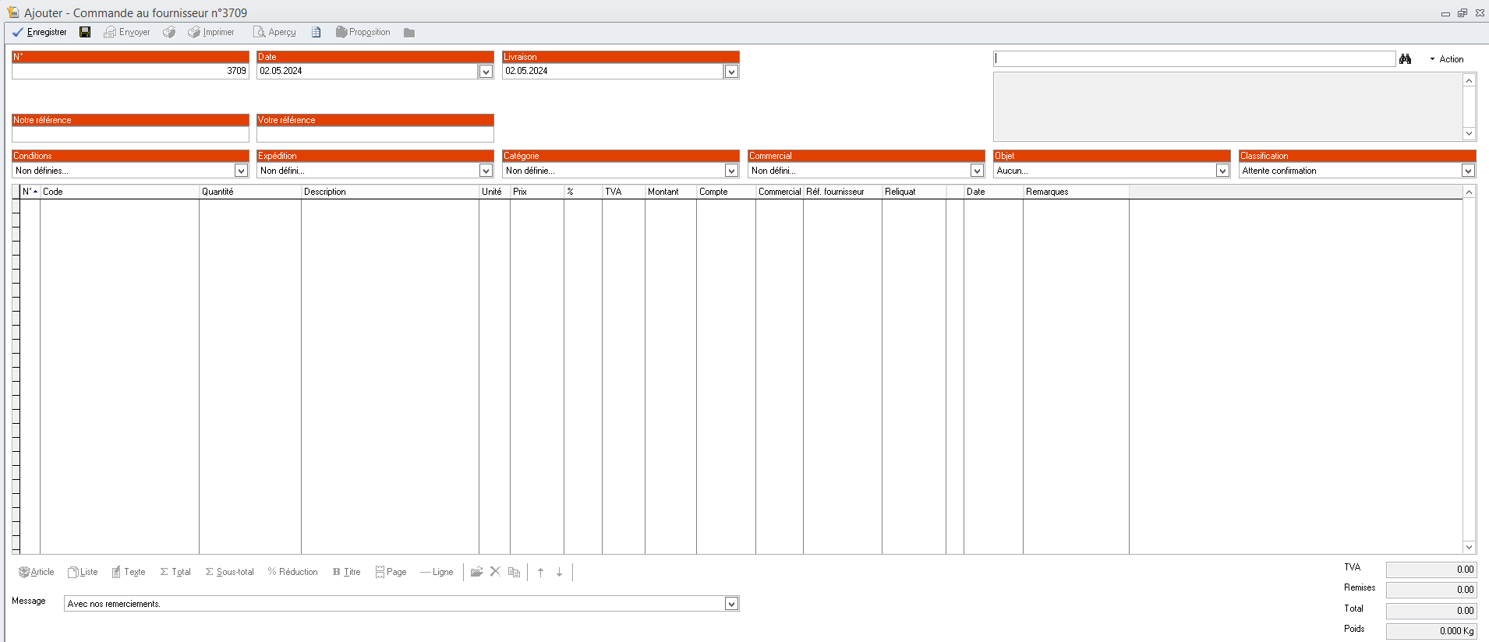

8. Transport – selon le fournisseur et les conditions, il faut ajouter les frais et informations y relatives. Sélectionner « Article » - Sélectionner « Transport », choisir le transport adéquat et adapter les informations en fonction du fournisseur.

MASQUE ARTICLE

9. Insérer le numéro d’article à commander.  
Les autres informations relatives à l’article (description, Prix, Compte) sont renseignées automatiquement.  
Si besoin, adapter les informations renseignées automatiquement.

10. Indiquer la quantité à commander

11. Valider en sélectionnant « OK »

